Agnes und der Ich-Erzähler – erste Annäherung an die Figuren

Agnes sehen wir im ganzen Roman nur durch die subjektiv gefärbte Brille des Ich-Erzählers, der manches anders betrachtet als sie und sogar zugibt, sich nicht richtig zu erinnern zu können: „So konnten wir uns zum Beispiel lange nicht einigen, in welchem Restaurant wir zum erstenmal zusammen gegessen hatten. […] Aber schließlich fiel Agnes ein, daß sie die Verabredung in ihrem Taschenkalender notiert hatte und der Eintrag bewies, daß ich im Unrecht war.“ (S. 56, Z. 12-20).

Auch die Einschätzung ihrer selbst und der Blick auf den Partner unterscheiden sich sehr. Dies wird besonders deutlich, als Agnes und der Ich-Erzähler im Art Institute of Chicago das Bild Un dimanche après-midi à l'Île de la Grande Jatte von Georges Seurat betrachten und sich gegenseitig ganz andere Figuren zuweisen.

- Aufgabe:
Schlagen Sie jetzt noch nicht im Buch nach, sondern schauen Sie sich die Figuren auf Seurats Gemälde, das tatsächlich im Art Institute of Chicago hängt, genau an und überlegen Sie:
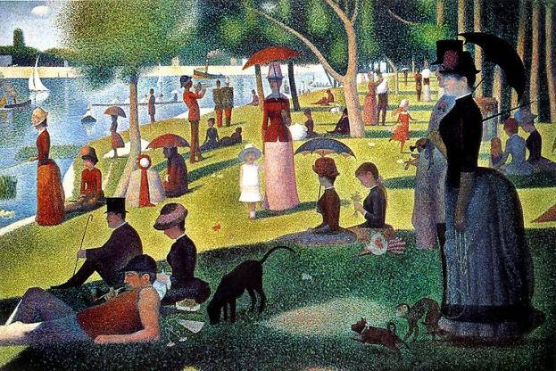

- Welche Figur passt am besten zu wem?
Markieren Sie „Ihre“ Agnes rot, „Ihren“ Ich-Erzähler blau.
- Begründen Sie Ihre Wahl.
- Aufgabe:
Schlagen Sie jetzt im Buch nach (S. 68f) und markieren Sie die Figuren wie oben beschrieben, sodass Sie den Blickwinkel Agnes‘ und des Ich-Erzählers miteinander vergleichen können.

Agnes‘ Zuweisungen
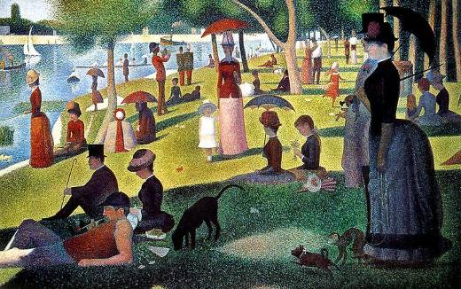

Die Zuweisungen des Ich-Erzählers
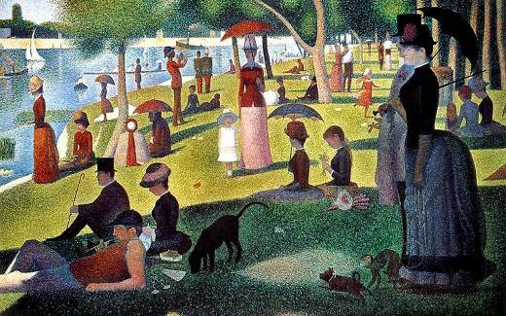

- Wie deuten Sie die Sichtweise Agnes? Finden Sie Textstellen als Beleg.
- Wie deuten Sie die Sichtweise des Ich-Erzählers? Finden Sie Textstellen als Beleg.
- Was besagen die Unterschiede über die Personen und ihre Sichtweisen?
- Aufgabe:
Peter Stamm legt dem Ich-Erzähler einen nicht ganz korrekten Bild-Titel in den Mund: Letzterer nennt es „Un dimanche d‘étè à l'Île de la Grande Jatte“ (S. 68), tatsächlich aber heißt Seurats Gemälde „Un dimanche après-midi à l'Île de la Grande Jatte“.

- Handelt es sich hier um ein Versehen des Autors?
Falls ja: Was besagt das?

- Oder ist es ein Versehen des Ich-Erzählers?
Falls ja: Welche Gründe könnte es dafür geben? Was besagt der abgewandelte Titel über den Ich-Erzähler? (zwei Gründe)

